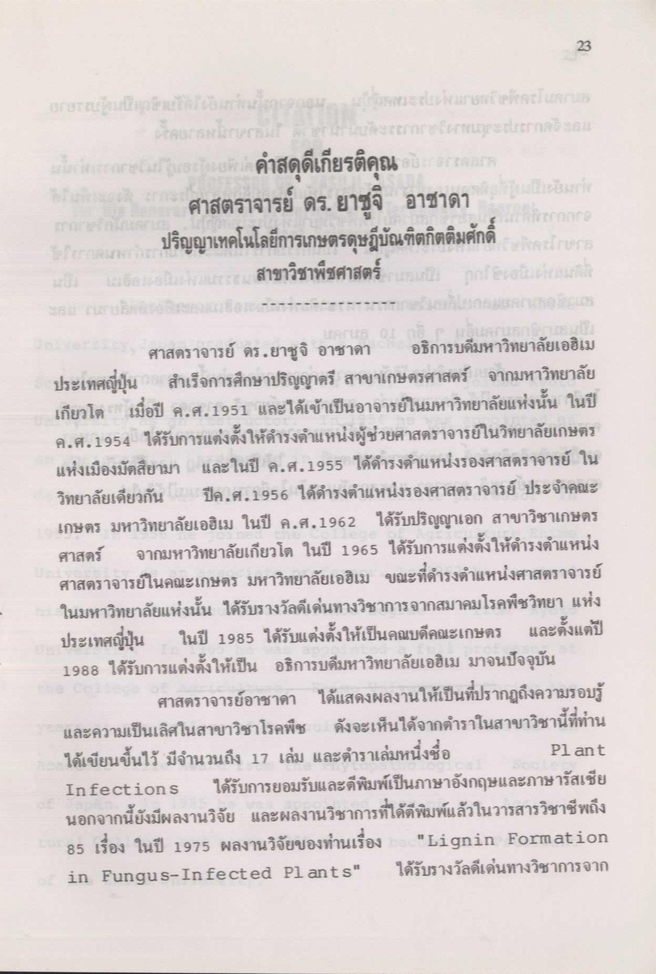
ศาสตราจารย์ ดร. ยาซูจี อาซาดา ปริญญาเทคโนโลยีการเกษตรดุษฎีบัณฑิตกิตติมศักดิ์ สาขาวิชาพืชศาสตร์
ศาสตราจารย์ ดร.ยาชูจิ อาชาดา อธิการบดีมหาวิทยาลัยเอฮิเม ประเทศญี่ปุ่น สําเร็จการศึกษาปริญญาตรี สาขาเกษตรศาสตร์ จากมหาวิทยาลัย เกียวโต เมื่อปี ค.ศ.1951 และได้เข้าเป็นอาจารย์ในมหาวิทยาลัยแห่งนั้น ในปี ค.ศ.1954 ได้รับการแต่งตั้งให้ดํารงตําแหน่งผู้ช่วยศาสตราจารย์ในวิทยาลัยเกษตร แห่งเมืองมัตสึยามา และในปี ค.ศ.1955 ได้ดํารงตําแหน่งรองศาสตราจารย์ ใน วิทยาลัยเดียวกัน ปีค.ศ.1956 ได้ดํารงตําแหน่งรองศาสตราจารย์ ประจําคณะ เกษตร มหาวิทยาลัยเอฮิเม ในปี ค.ศ.1962 ได้รับปริญญาเอก สาขาวิชาเกษตร ศาสตร์ จากมหาวิทยาลัยเกียวโต ในปี 1965 ได้รับการแต่งตั้งให้ดํารงตําแหน่ง ศาสตราจารย์ในคณะเกษตร มหาวิทยาลัยเอฮิเม ขณะที่ดํารงตําแหน่งศาสตราจารย์ ในมหาวิทยาลัยแห่งนั้น ได้รับรางวัลดีเด่นทางวิชาการจากสมาคมโรคพืชวิทยา แห่ง ประเทศญี่ปุ่น ในปี 1985 ได้รับแต่งตั้งให้เป็นคณบดีคณะเกษตร และตั้งแต่ปี 1988 ได้รับการแต่งตั้งให้เป็น อธิการบดีมหาวิทยาลัยเอฮิเม มาจนปัจจุบัน
ศาสตราจารย์อาชาดา ได้แสดงผลงานให้เป็นที่ปรากฏถึงความรอบรู้ และความเป็นเลิศในสาขาวิชาโรคพืช ดังจะเห็นได้จากตําราในสาขาวิชานี้ที่ทําน ได้เขียนขึ้นไว้ มีจํานวนถึง 17 เล่ม และตําราเล่มหนึ่งชื่อ
Plant Infections ได้รับการยอมรับและตีพิมพ์เป็นภาษาอังกฤษและภาษารัสเซีย นอกจากนี้ยังมีผลงานวิจัย และผลงานวิชาการที่ได้ตีพิมพ์แล้วในวารสารวิชาชีพถึง 85 เรื่อง ในปี 1975 ผลงานวิจัยของท่นเรื่อง "Lignin Formation in Fungus-Infected Plants" ได้รับรางวัลดีเด่นทางวิชาการจาก

